成武县民政局开展社会救助、养老政策

专项整治督查工作

为全面强化兜底保障，加强基础性帮扶，夯实共同富裕根基。4月4日，成武县民政局成立了由4名局领导班子成员任组长的专项治理工作检查督查小组，开展为期4天的督查工作，先后全县13个镇（街）进行实地查看和走访，以有力的监督，推动专项治理工作向纵深发展。

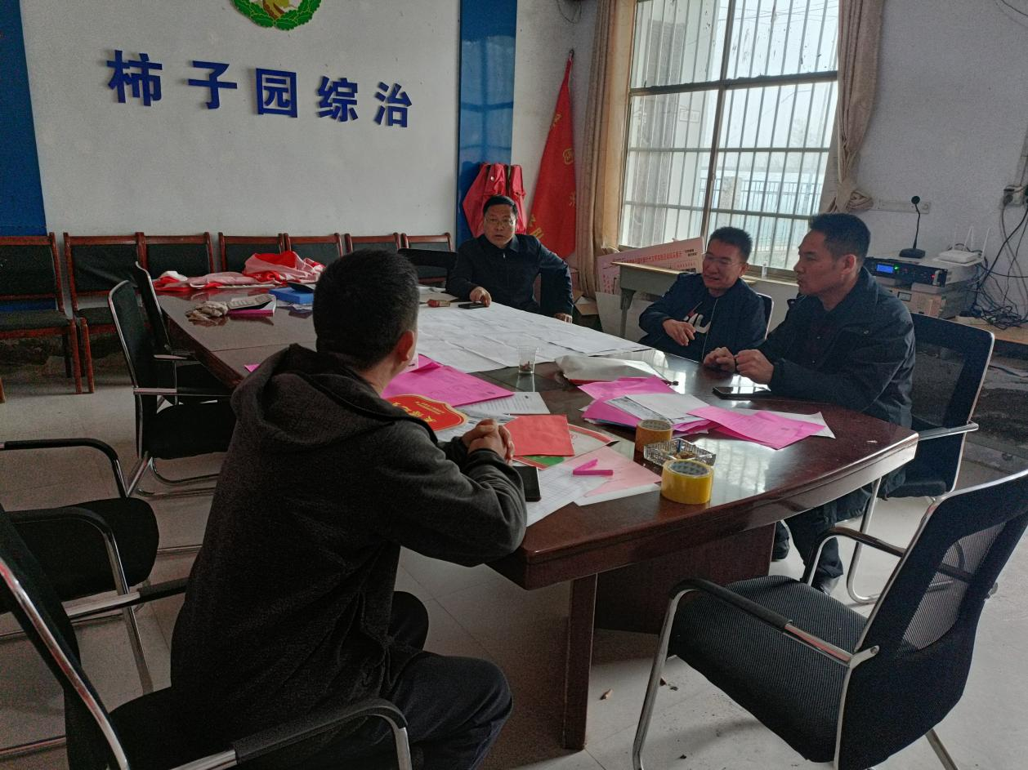

此次督查主要针对低保因享未享、违规享受低保、未规范低保信息公示公开、低保扩围增效、特困人员照料服务工作、农村新型幸福院运营等工作进行督查。

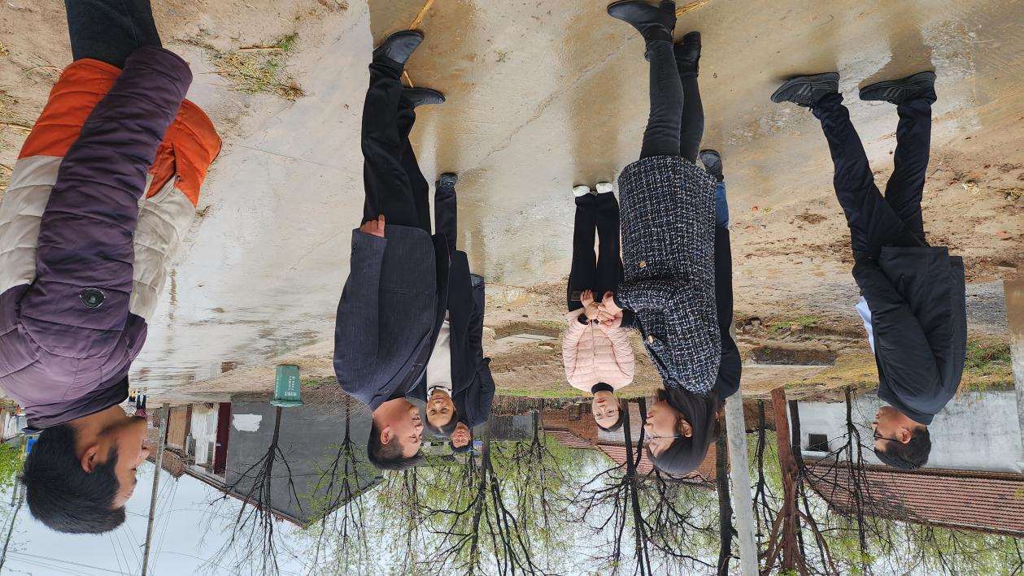

督查组采取随机抽查的形式，采取听取汇报、查看台账、入户走访相结合的方式开展工作。每到一个乡镇（社区），督查组先听取专项治理工作汇报，随后查看低保专项治理相关工作资料，包括实施方案、专项治理动员会议照片及会议纪要及其他相关资料；最后通过入户走访，深入了解各项民政政策落实情况。

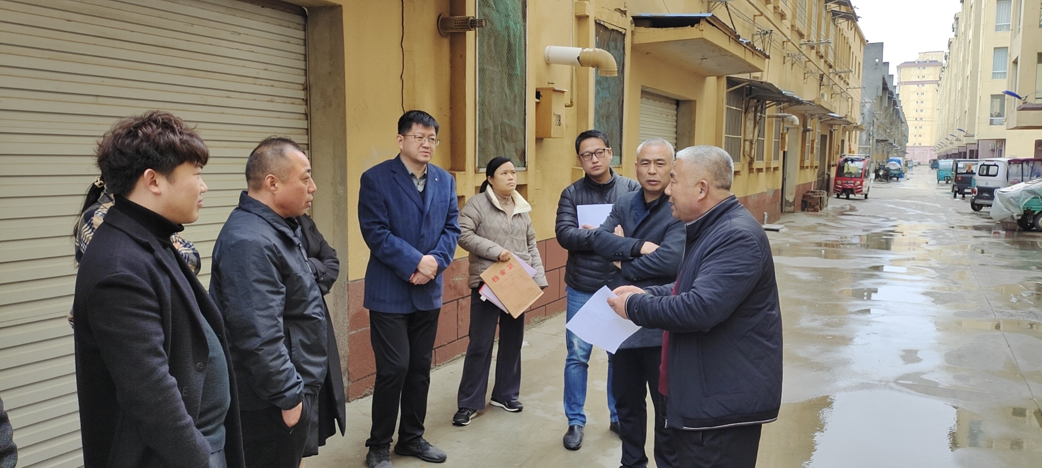

此次专项治理督查活动将持续4天。下一步，成武县民政局将继续开展入户核查，主动发现问题、处理问题，确保各项民政政策不折不扣落实到位。

